الجمهورية الجزائرية الديموقراطية الشعبية
وزارة الــــتربيــــة الــــوطنيـــــــة متوسطة : أبو اليقظان
امتحان تجريبي لشهادة التعليم المتوسط دورة ماي 2025
اختبار في مادة : العلوم الفيزيائية والتكنولوجيا المدة : ساعة ونصف
الجزء الأول (12 نقطة):
الوضعية الأولى(6نقاط):
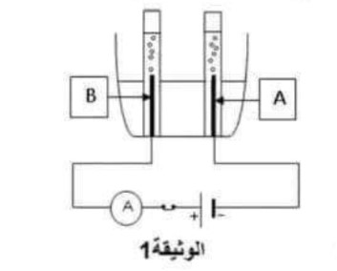
قام أحمد بوضع قطعة حديد في أنبوب ثمّ سكب عليها حمض كلور الماء (HCl) بغية تحضير محلول كلور الحديد الثنائي (FeCl₂).
- صف ما يحدث في التجربة .
- كيف يمكن الكشف عن شوارد المحلول الناتج؟
- أكتب معادلة التفاعل الحادث بالصيغة الشاردية.
- ثمّ أخذ محلول كلور الحديد الثنائي (FeCl₂) ووضعهُ في وعاء التحليل مسرياهُ من الغرافيت. لاحظ الوثيقة -1-
- سمّ المسريان A و B .
- صف ماذا يحدث بجوار كل مسرى.
ج- أكتب المعادلات النصفية والمعادلة الاجمالية.
د – متى يكون التحليل الكهربائي بسيط ؟
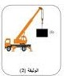
هـ- ما هو الهدف من هذه التجربة؟
الوضعية الثانية(6نقاط):
جسم (S) كتلته 100 Kg معلق بحبل في رافعة كما هو موضح في الوثيقة -2-
- أحسب ثقل الجسم (S) علما أنّ g=10N/Kg
- أذكر الأفعال الميكانيكية المؤثرة على الجسم (S)،ثم صنفها.
- مثل هذه الأفعال باستعمال سلم رسم 1cm 500N
- أذكر شرطا توازن الجسم (S).

اختبار في مادة : العلوم الفيزيائية والتكنولوجيا دورة ماي 2025
الجزء الثاني(8نقاط):
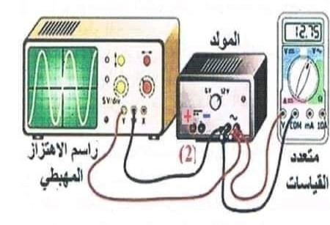
الوضعية الإدماجية:
قام الأستاذ بالتجربة الموضحة في الشكل المقابل من أجل مدى فهم المتعلمين للحصة وطلب منهم الاجابة على بعض الأسئلة ،.
- ساعد المتعلمين في الاجابة عما يلي:
- ما نوع التوتر الكهربائي المستعمل، وماهي العناصر اللازمة لإنتاج تياره الكهربائي ، وماهي الظاهرة المعتمدة في ذلك ؟
- ماذا تمثل القيمة المسجلة على الجهاز متعدد القياسات، ثم أحسب القيمة الأعظمية.
- وفي نفس الأثناء دخل عامل مطعم المؤسسة يشتكي من عدة مشاكل أثناء استعمال الأجهزة الكهربائية فعند تغيير المصباح يصاب بصدمة كهربائية وعند لمسه للهيكل المعدني للثلاجة يصاب بصدمة كهربائية، كما أنه وجدَ بطاقة في الثلاجة كُتبَ عليها 1000 W / 50 Hz / AC / PH / N ، فلم يفهم مدلولها.
أ- ماذا تعني الدلالات المكتوبة على البطاقة.
- أذكر سبب كل مشكل واقترح حلولا لذلك
- أرسم مخطط نظامي لدارة كهربائية تحتوي على ثلاجة ومصباح وعناصر الحماية.
- اقترح بعض قواعد الأمن الكهربائي في التعامل مع الكهرباء.

